Pondelok 11.1.2021
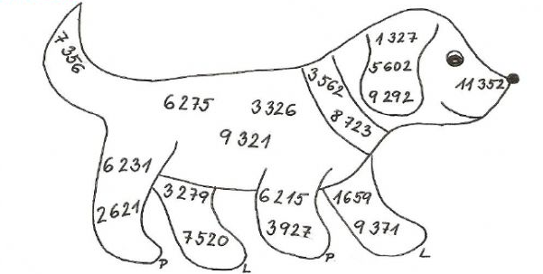
1.Zoraď čísla od najmenšieho po najväčšie. Párne čísla zakrúžkuj.

2.Sčítaj čísla na pravých labkách, na ľavých labkách a výsledky porovnaj.
P:

Ľ:

P Ľ
Utorok 12.1.2021
Vypočítaj a doplň tabuľku:
a | a+12 457 | a-9 872
12 569
156 897
4 563 201
17 258 793

Streda 13.1.2021
Vypočítaj a doplň tabuľku, pri delení nezabudni na skúšku správnosti:
a | a.7 | a:8
62 440
4 864
366 432
471 216

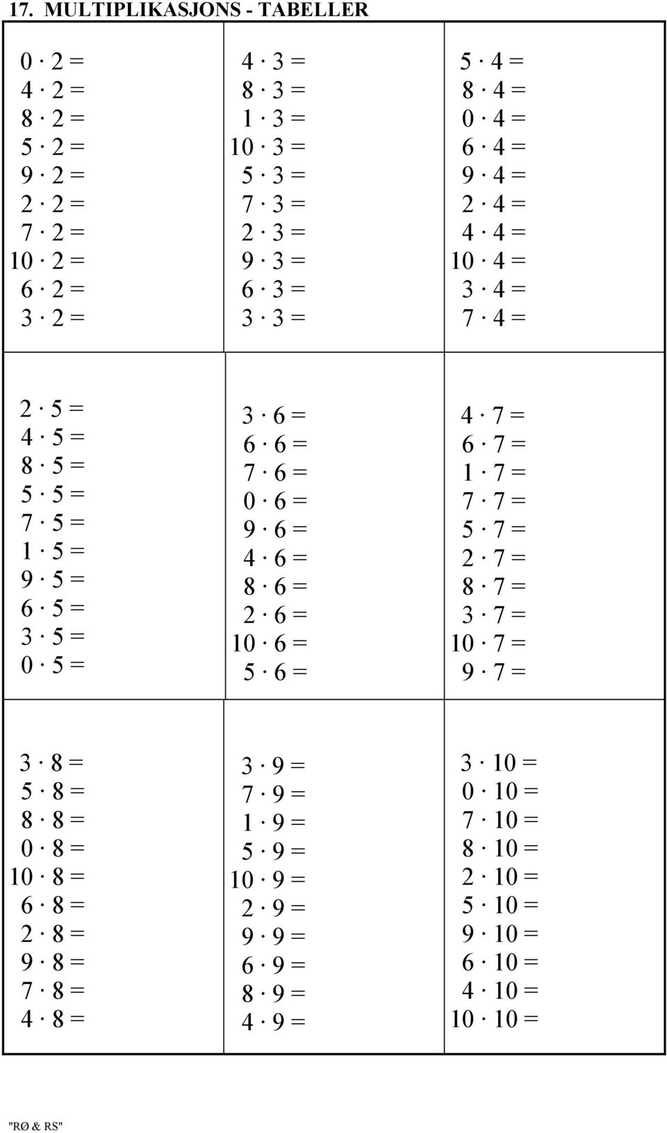
Štvrtok 14.1.2021

Piatok 15.1. 2021
Vyrieš slovné úlohy. Nezabudni na zápis, výpočet a odpoveď

Janka nakúpila v záhradkárstve tieto rastliny: 5 kusov ruží po 17 eur, 7 ks stromčekov po 26 eur. V peňaženke mala 300 eur. Koľko jej zostalo v peňaženke po nákupe?
Fero, Jano a Milan zbierajú nálepky áut. Fero má 56 kusov nálepiek, Jano má 12krát viac nálepiek ako Fero. Milan má 4krát menej nálepiek ako Jano. Koľko nálepiek má Jano a Milan?
Do nového jabloňového sadu zasadili 256 kusov jabloní. Každá mladá jabloň potrebuje denne 38 litrov vody, aby sa dobre zakorenila. Takto treba jablone zavlažovať presne dva týždne od výsadby. Koľko vody sa minie v tomto sade za tieto dva týždne?

Vyriešené úlohy posielajte na : d.martis@centrum.sk

Všetkých Vás pozdravujem a v roku 2021 Vám prajem všetko najlepšie.
Veľmi sa na všetkých teším.

